

**Об утверждении регламента государственной услуги "Прохождение предварительных обязательных медицинских осмотров"**

***Утративший силу***

Постановление акимата Западно-Казахстанской области от 5 декабря 2017 года № 305. Зарегистрировано Департаментом юстиции Западно-Казахстанской области 26 декабря 2017 года № 5006. Утратило силу постановлением акимата Западно-Казахстанской области от 20 апреля 2020 года № 75

      Сноска. Утратило силу постановлением акимата Западно-Казахстанской области от 20.04.2020 № 75 (вводится в действие со дня первого официального опубликования).  
      Примечание РЦПИ.  
В тексте документа сохранена пунктуация и орфография оригинала.

      Руководствуясь Законами Республики Казахстан от 23 января 2001 года "О местном государственном управлении и самоуправлении в Республике Казахстан", от 15 апреля 2013 года "О государственных услугах", акимат Западно-Казахстанской области **ПОСТАНОВЛЯЕТ**:

      1. Утвердить прилагаемый регламент государственной услуги "Прохождение предварительных обязательных медицинских осмотров".

      2. Государственному учреждению "Управление здравоохранения Западно-Казахстанской области" (К.Д. Тосекбаев) обеспечить государственную регистрацию данного постановления в органах юстиции, его официальное опубликование в Эталонном контрольном банке нормативно-правовых актов Республики Казахстан и в средствах массовой информации.

      3. Контроль за исполнением настоящего постановления возложить на первого заместителя акима Западно-Казахстанской области А.К.Утегулова.

      4. Настоящее постановление вводится в действие по истечении десяти календарных дней после дня первого официального опубликования.

|  |  |
| --- | --- |
| *Аким области* | *А. Кульгинов* |

|  |  |
| --- | --- |
|  | Утвержден постановлением акимата Западно-Казахстанской области от 5 декабря 2017 года № 305 |

**Регламент государственной услуги**  
**"Прохождение предварительных обязательных медицинских осмотров"**

**1. Общие положения**

      1. Государственная услуга "Прохождение предварительных обязательных медицинских осмотров" (далее – государственная услуга).

      Государственная услуга оказывается медицинскими организациями (далее – услугодатель) в соответствии со стандартом государственной услуги "Прохождение предварительных обязательных медицинских осмотров", утвержденного приказом Министра здравоохранения и социального развития Республики Казахстан от 27 апреля 2015 года №272 "Об утверждении стандартов государственных услуг в области здравоохранения" (зарегистрирован в Министерстве юстиции Республики Казахстан 11 июня 2015 года №11304) (далее – Стандарт).

      Прием документов и выдача результатов оказания государственной услуги осуществляется через услугодателя.

      2. Форма оказания государственной услуги – бумажная.

      3. Результат оказания государственной услуги – медицинская справка услугодателя (далее - Справка) по форме №086/у, утвержденной приказом исполняющего обязанности Министра здравоохранения Республики Казахстан от 23 ноября 2010 года №907 "Об утверждении форм первичной медицинской документации организаций здравоохранения" (зарегистрированный в Реестре государственной регистрации нормативных правовых актов за № 6697).

      Справка выдается по форме согласно приложению к Стандарту государственной услуги, подписанная руководителем услугодателя.

      4. Государственная услуга оказывается на платной основе согласно пункту 7 Стандарта.

**2. Описание порядка действий структурных подразделений (работников) услугодателя в процессе оказания государственной услуги**

      5. Основанием для начала процедуры (действия) по оказанию государственной услуги является обращение услугополучателя.

      6. Содержание каждой процедуры (действия), входящей в состав процесса оказания государственной услуги, длительность его выполнения:

      1) ответственный медицинский работник, назначенный приказом руководителя услугодателя (далее - врач), проверяет предоставленный услугополучателем документ, удостоверяющий личность, определяет объем обследований в зависимости от выполняемой работы и условий труда или учебы, направляет услугополучателя в кассу для оплаты, в течение 15 минут;

      в случае представления услугополучателем документа, удостоверяющего личность с истекшим сроком действия отказывает в приеме заявления.

      Результат - направляет услугополучателя в кассу;

      2) кассир принимает оплату и выдает фискальный чек (далее - чек), направляет к врачу, в течение 10 минут.

      Результат – услугополучатель направляется к врачу;

      3) врач проверяет чек, предоставляет возможность услугополучателю выбрать свободное время врачей, рентгенологического (флюорографического) обследования и лабораторных исследований согласно графика работы врачей, утвержденного услугодателем, в течение 15 минут.

      Результат – направляет услугополучателя к профильным специалистам, кабинеты функциональной диагностики, в лабораторию;

      4) проводится забор анализов и инструментальные обследования;

      каждый профильный специалист осуществляет осмотр услугополучателя, дает свое заключение и производит запись в Справке о соответствии/несоответствии состояния здоровья к выполняемой работе (производственной практике), в течение 15 минут.

      Результат – услугополучатель с заключением профильных специалистов и результатами лабораторно-инструментальных обследований направляется к врачу;

      5) врач обобщает результаты заключений профильных специалистов и результатов лабораторно-инструментальных обследований, в Справку заносит заключение о соответствии/несоответствии состояния здоровья требованиям, необходимым для выполнения работы или учебы, в том числе предусмотренной производственной практикой в период обучения учащихся в учебных заведениях, в течение 15 минут.

      Результат – выдает услугополучателю Справку и направляет к руководителю услугодателя;

      6) руководитель услугодателя подписывает Справку в течение 5 минут.

      Результат – выдает услугополучателю Справку и направляет в стол больничных листов;

      7) медицинский работник стола больничных листов (далее – медицинский работник) ставит печать услугодателя, в течение 5 минут.

      Результат – выдача Справки.

**3. Описание порядка взаимодействия структурных подразделений (работников) услугодателя в процессе оказания государственной услуги**

      7. Перечень структурных подразделений (работников) услугодателя, которые участвуют в процессе оказания государственной услуги:

      1) врач;

      2) кассир;

      3) профильные специалисты, врачи функциональной диагностики;

      4) руководитель услугодателя;

      5) медицинский работник.

      8. Подробное описание последовательности процедур (действий) взаимодействия структурных подразделений (работников) услугодателя в процессе оказания государственной услуги отражается в справочнике бизнес-процессов оказания государственной услуги согласно приложению к настоящему регламенту государственной услуги "Прохождение предварительных обязательных медицинских осмотров".

      Справочник бизнес-процессов оказания государственной услуги размещается на портале, интернет-ресурсе услугодателя.

      9. Обжалование решений, действий (бездействий) услугодателя и (или) его должностных лиц по вопросам оказания государственных услуг осуществляется в соответствии с разделом 3 Стандарта.

|  |  |
| --- | --- |
|  | Приложение к регламенту государственной услуги "Прохождение предварительных обязательных медицинских осмотров" |

**Справочник бизнес-процессов оказания государственной услуги**  
**"Прохождение предварительных обязательных медицинских осмотров"**

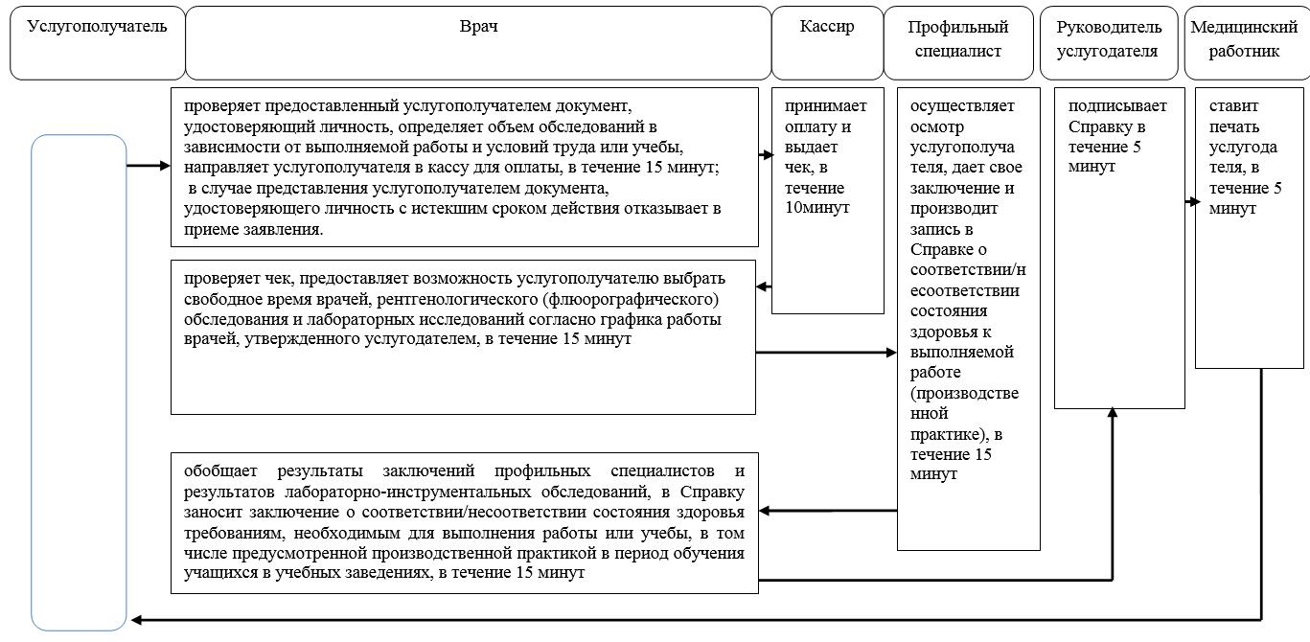

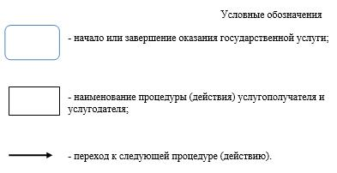

© 2012. РГП на ПХВ «Институт законодательства и правовой информации Республики Казахстан» Министерства юстиции Республики Казахстан